**Návod č.1**

**Nastavení času**

1. Vytáhněte korunku až do krajní pozice (2). Vteřinová ručka se zastaví.

2. Kroucením korunky nastavte minutovou a hodinovou ručku.

3. Po nastavení požadovaného času zasuňte korunku zpět do základní pozice a sekundová ručka se dá do pohybu

 

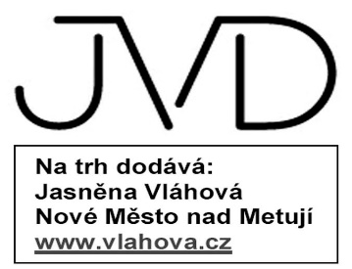

**INSTRUKCJA NR. 1 JVD**

**Nastawianie czasu**:

1. Należy wysunąć koronkę do pozycji 2**.**
2. Następnie obrotem koronki nastawia się wskazówki na żądany czas
3. Po wciśnięciu koronki do pozycji wyjściowej wskazówka sekundowa ruszy.



**Instruction Manual No.1**

**Time setting**

1. Pull crown out to position 2. The second hand stops moving.

2. Turn crown to advance minute and hand hour.

3. Return crown to initial position. The second hand starts moving.

 



**Gebrauchsanweisung 1**

**Zeiteinstellung**

1. Ziehen Sie die Krone bis auf Position 2 heraus. Der Sekundenzeiger bewegt sich nicht.

2. Drehen Sie die Krone, um den Uhrzeiger und den Sekundenzeiger zu bewegen.

3. Drücken Sie die Krone wieder ein. Der Sekundenzeiger bewegt sich wieder.

 